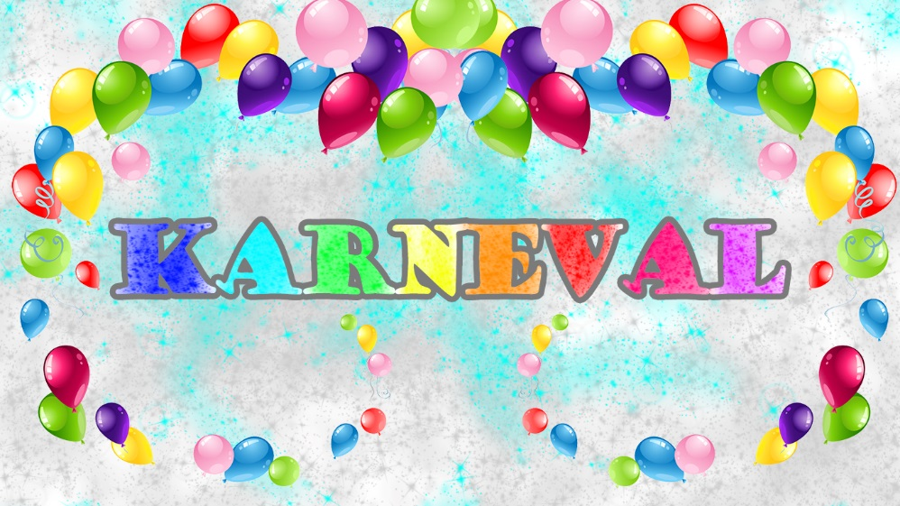

StoreMeis

Fredag 26. februar er det karneval i Skonnordtjernet barnehage. Alle tar festen på sine respektive baser.
Kl. 9.30 starter festen. Da skal vi vise fram kostymene våre i samlingsstund. Etter det tilbyr vi barna aktiviteter som, sette halen på grisen, karnevalsdisco, mm..

PS! Ikke kjøp dyre kostymer, bruk fantasien!

Kl. 10.30-11.00 serveres det grillpølser/Wienerpølser og saft.
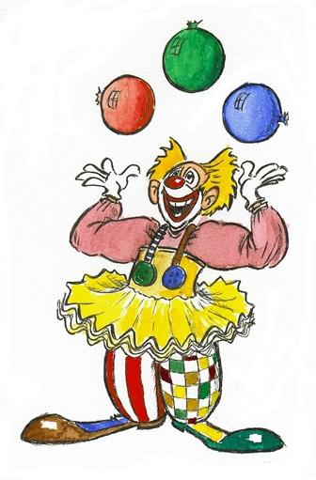
Dere som ikke har dag er hjertelig velkomne til å delta i tidsrommet 9.30 – 11.30.
Vi gleder oss til en morsom dag!
Ronny og Martine.

